شماره: باسمه تعالي
نام: | هنـرستان فنـي وحرفه اي موفقيان | زمان امتحان: 60 دقيقه
نام خانوادگي: | امتحــانات خــــرداد | تاريخ امتحان:
رشته/پايه: گرافيك / ســوم | امتحان درس : پایه و اصول صفحه آرایی | نام دبير:آقاي علي آباديان

رديف | ســــوالات | نمره
1 | هر کتاب دارای جلدی است که هم کتاب را محفوظ نگه می دارد و هم محتوا و مطالب داخلی را معرفی می کند.  درست نادرست | 25/0
2 | بدنه اصلی کتاب ، .................... است و کتاب بر حسب نوع آن طبقه بندی می شود. | 25/0
4 | جلد «گالینگور» یا همان . . . .  الف) سلوفان ب) نقره کوب ج) زرکوب د)شومیز | 5/0
5 | در این صفحه باید نام کتاب با حروفی نسبتا درشت درحدود 3/1 بالای صفحه درج شود و نام مولف با حروف کوچکتر در زیر آن درج گردد.  الف) صفحه عنوان کوچک ب) صفحه عنوان اصلی ج) آستربدرقه د) صفحه حقوق | 5/0
6 | قطع بیشتر مجله ها ............... است .  الف) وزیری ب) رحلی ج) رقعی د) بیاضی | 5/0
6 | در مجلات برای صفحاتی که حاوی اخبار هستند از ............. استفاده می شود.  الف) چهار ستون ب) سه ستون ج) دو ستون د) شش ستون | 5/0
7 | طول طولانی ترین سطرها در صفحه آرایی بهتر است حدود ....... باشد .  الف) 14-13سانتی متر ب) 16-15سانتی متر ج) 6-5سانتی متر د) 21-20سانتی متر | 5/0
8 | در طراحی مجلات،اطلاعاتی از قبیل « صاحب امتیاز»،«مدیرمسئول»،«ویراستار» در کدام صفحه قید می گردد؟  الف) صفحه حقوق ب) صفحه فهرست ج) صفحه شناسنامه د) موارد الف و ب | 5/0
9 | اگر کاغذ صفحات کتاب 70گرمی باشد، کاغذ آستربدرقه باید ........... باشد.  الف) 120گرمی ب) 190گرمی ج) 80گرمی د) 110گرمی | 5/0
10 | نخستین نشریه در ایران چه نام داشت و مطالب آن حول چه موضوعی بود؟ | 5/0
11 | اندازه های متداول برای تولید کتاب در هر کشور به 2عامل بستگی دارد. نام ببرید. | 5/0
12 | روش های صحافی را فقط نام ببرید . | 75/0
13 | «کتاب دستی» به چه کتابی می گویند؟ | 5/0
14 | قطع «بیاضـی» چیست؟ | 5/0
15 | قطع «خشـتی» به چه قطعی می گویند؟ | 5/0
16 | «کرنینگ»Kerning یعنی چه؟ | 5/0
17 | «ادیت» یا ویرایش تصویر را توضیح دهید. | 5/0
18 | سرلوحه یا لوگوتایپ چیست؟ | 5/0
19 | «خط کرسی» را شرح دهید. | 5/0
20 | لیتوگرافی را شرح دهید | 1
21 | مجله چیست؟ | 1
22 | رنگ پنجم به چه رنگی می گویند و کاربردش را شرح دهید. | 1
23 | خصوصیات «اُرژینال Orginal»یک نشانه را شرح دهید. | 1
24 | «اونیفورم Uniform» چیست؟ | 1
25 | روش «تداوم خطی» یعنی چه؟ و چه کاربردی دارد؟ | 1
26 | «سوتیتر» چیست؟ | 1
27 | «آستربدرقه» چیست؟ چه کاربردی دارد؟ | 1
28 | «گرید» Grid چیست؟ | 1
29 | 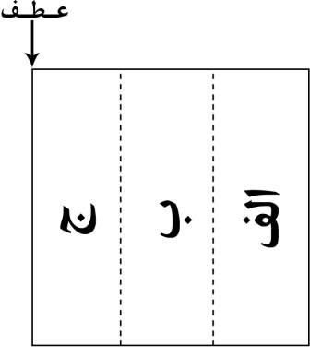  در تصویر مقابل در مکانهای مشخص شده، زاویه عکس(تصویر) را مشخص نمایید.  الف : ...................................  ب : ...................................  ج : ................................... | 75/0
30 | 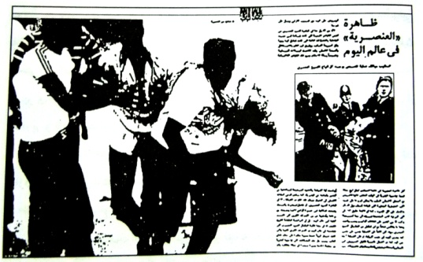  با توجه به تصویر مقابل ، گزینه صحیح را انتخاب نمایید .  الف) صفحه آرایی یک مجله هنری  ب) صفحه آرایی یک مجله خبری  ج) دو صفحه مقابل هم از یک مجله با موضوع حادثه ای  د) صفحه آرایی دو صفحه مقابل هم از یک مجله سیاسی | 5/0
31 | 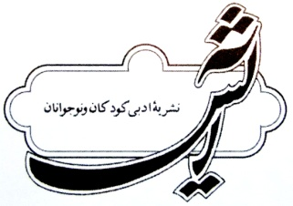  با توجه به شکل مقابل ، گزینه مربوط به آن را انتخاب نمایید.  الف) اونیفرم Uniform مجله کودکان و نوجوانان  ب) نشان بخش های ثابت مجله  ج) سرلوحه  د) سوتیتر | 5/0
